**REVELION LA PRAGA 2025**

**6 zile, autocar**

Cehia ( Praga,) – Austria (Viena) – Ungaria (Budapesta)

445 euro/persoana

Supliment camera single 180 euro; Copil < 12 ani: 380 euro cazat in camera cu 2 adulti.

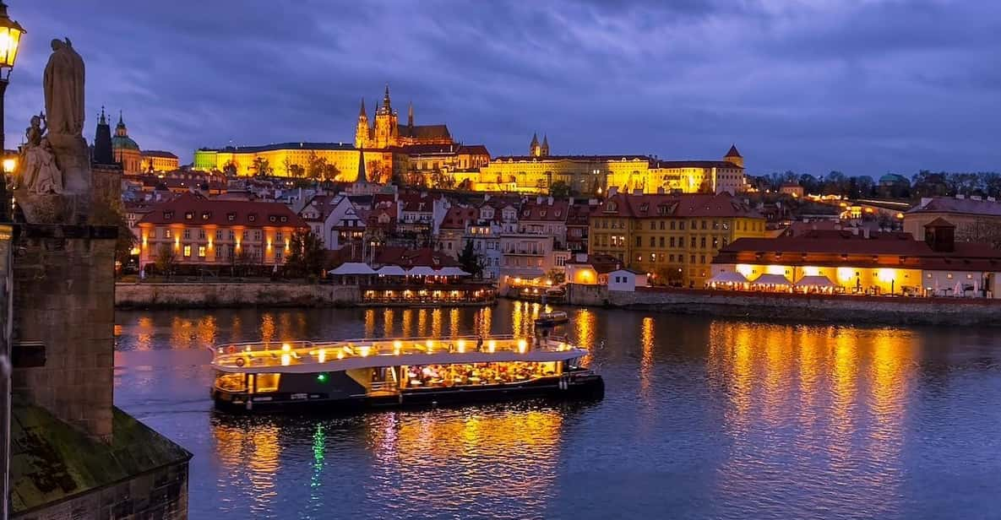

**Detalii program :**

**Ziua 1. Bucuresti – Budapesta (850 Km)**

Ora 02:30 Intalnirea grupului si imbarcare din Bucuresti – Academia Militara Carol I(platforma din fata statui)

La ora 03:00 vom pleca pe traseul : Bucuresti - Sibiu - Arad – Budapesta . Cazare in Budapesta la Hotel Ibis Citysouth 3* (sau similar). Seara, optional, va propunem cina traditionala ungureasca, cu degustare de vinuri si spectacol cu muzica live si dansuri traditionale in renumita crama Zaborsky, din secolul XIII, (tarif informativ 60 EURO/ persoana).

**Ziua 2. Budapesta – Praga (520 Km)**

Mic dejun. Scurt tur panoramic cu autocarul in frumoasa capitala a Ungariei. Plecam catre Praga, capitala Cehiei. Pe traseul nostru vom face un popas la Bratislava, tur panoramic. Vor putea fi admirate: Noul Pod simbolul orasului modern cu un restaurant construit intrun stil futuristic situat in varful unui turn inclinat, In Bratislava se viziteaza Biserica Incoronarii Mariei Tereza (Coroana Imperiului AustroUngar), centrul istoric, faleza Dunarii. Timp liber la dispozitie, pentru masa de pranz (optionala) in centrul vechi al orasului. Ne vom continua drumul spre Praga unde vom sosi in cursul serii. Cazare la Hotel Krystal Praga 3* (sau similar).

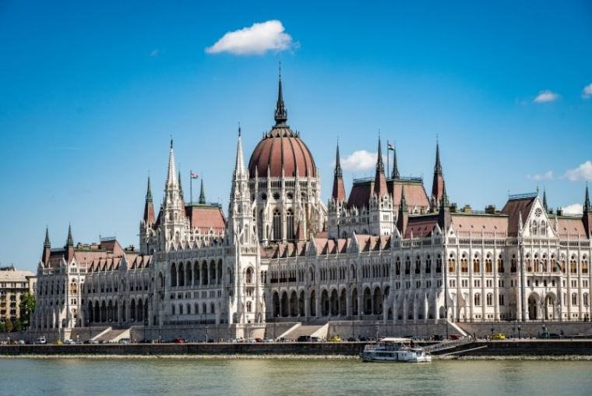 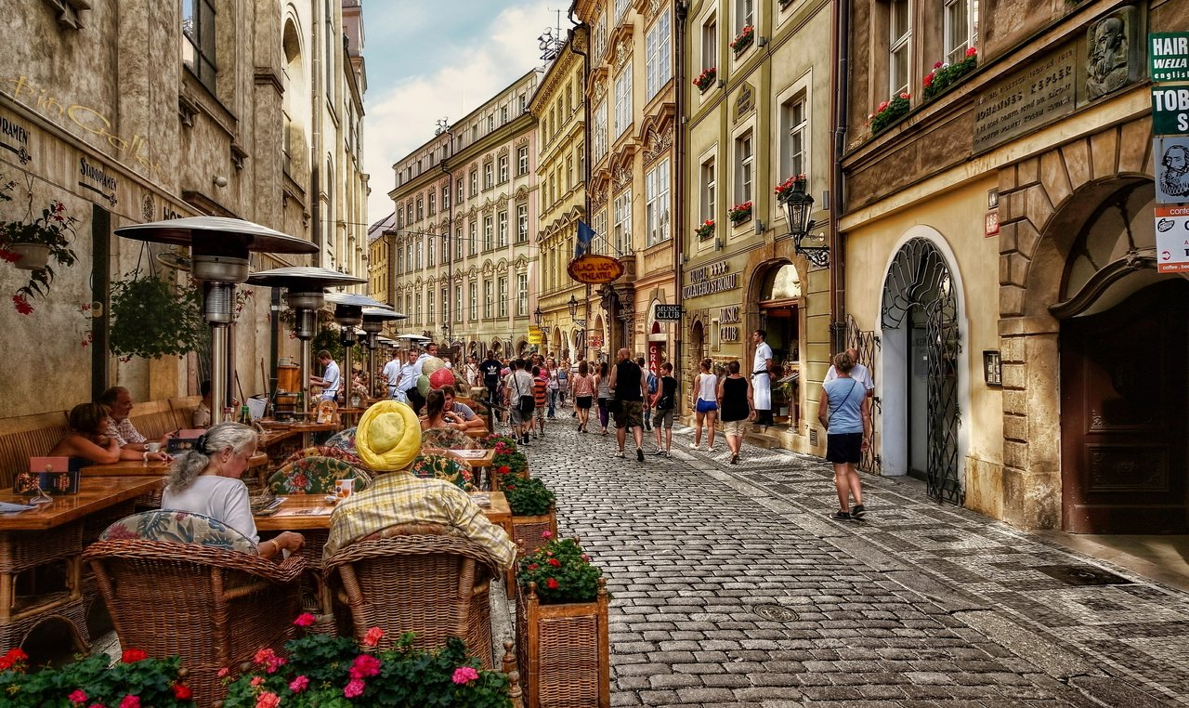

**Ziua 3. Praga – (50 km)**

Mic dejun. Vom pleca cu autocarul spre centrul orasului, langa Castelul Praga (Hradul), unde vom face un tur pietonal. Vom vedea Catedrala Sf. Vitus, Manastirea Loreta, Ulita de Aur, Cartierul Mala Strana, Podul Carol, Orasul Vechi (Piata Primariei, Ceasul cu Sfinti) Cartierul evreiesc, Vaclavske Namestie (zona pietonala cu magazine de lux). In continuare timp liber in centrul orasului si intoarcere la hotel pe cont propriu. Pregatiri pentru seara de Revelion. Optional, seara puteti participa la cina festiva organizata la un restaurant local. Pret informativ: 150 EURO/ persoana (se achita la inscriere in agentia de turism).

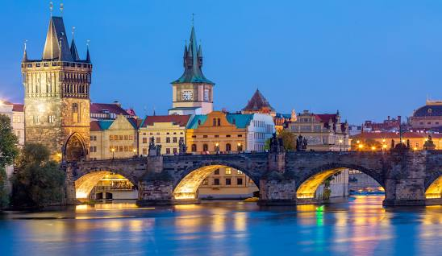 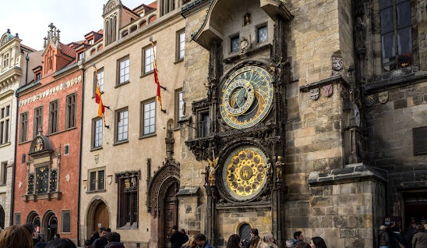

**Ziua 4. Dresda Florenta Elbei(optional)**

Mic dejun. Timp liber in Praga, sau optional excursie la Dresda, orasul lui August cel Puternic, cunoscut in istorie drept Regele Soare al Saxoniei. Orasul se mai numeste si Florenta de pe Elba, iar la inceputul secolului al XVIII-lea, devine o metropola a artelor de rang european. Marturie stau somptuoasele edificii baroce: Cladirea Operei Semper, Cladirea Palatului Zwinger, Catedrala Catolica din Dresda (Katholische Hofkirche), Palatul Regal (Dresden Schloss), Biserica Maicii Domnului (Frauenkirche). Tur pietonal in centrul vechi, timp liber pentru pentru cumparaturi si masa. Pret informativ: 60 EURO / persoana, minim 25 platitori. Intoarcere in Praga. Seara timp liber la dispozitie in Praga si cazare la acelasi hotel.

**Ziua 5. Praga – Viena - Budapesta(550 Km)**

Dupa micul dejun plecam spre Viena. Odata ajunsi la Viena vom face un tur cu autocarul pe traseul : parcul Prater, Sediul ONU, Turnul Dunarii, Ringul Vienez cu cladirile sale impunatoare(Opera, Piata Maria Tereza, Parlamentul, Primaria, Universitatea, Burgtheatre). Dupa aceea vom face o plimbare prin centrul orasului (pietonal) in care vom vedea : Palatul Hofburg(vizita la Muzeul printesei Sisi), Catedrala Sf. Stefan. Dupa amiaza continuam traseul spre Budapesta, unde vom sosi in cursul serii Timp liber in Budapesta sau, optional, croaziera pe Dunare intre Buda si Pesta cu cina servita bufet suedez inclusa pe vapor (pret informativ: 60 EURO/persoana sunt incluse transferul cu autocarul si ghid local vorbitor de limba romana). Cazare la Hotel Ibis Citysouth 3* (sau similar).

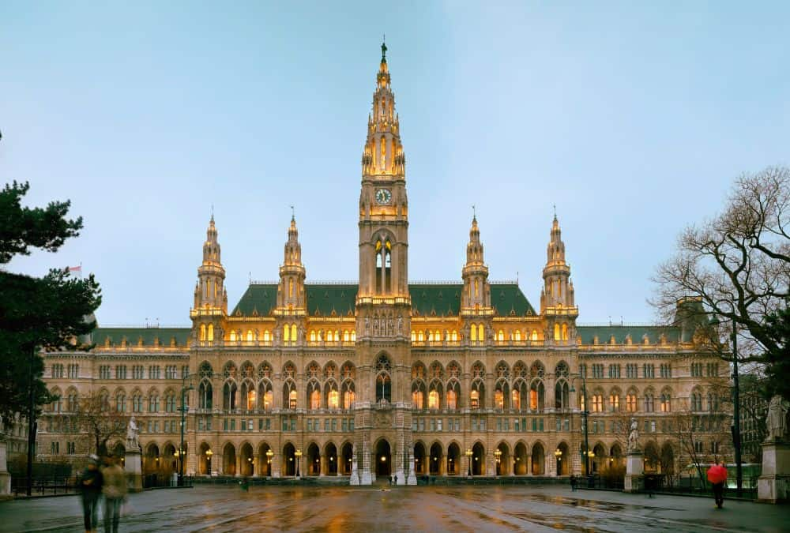 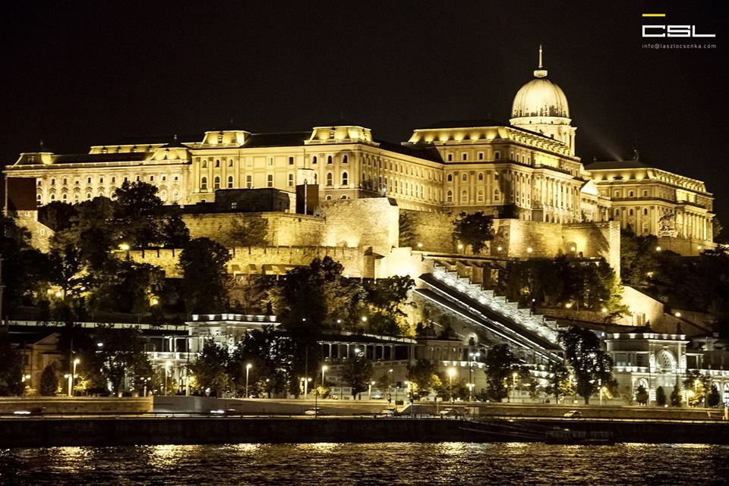

**Ziua 6. Budapesta – Bucuresti (835 Km)**

Mic dejun. Deplasare pe ruta Arad – Timisoara – Deva – Sibiu – Bucuresti, sosire in cursul serii in Bucuresti.

**Servicii incluse:**

Transport cu autocar clasificat;

5nopti(3 la Praga si 2 la Budapesta) cazare in hoteluri de 3* cu mic dejun inclus;

Ghid insotior pe toata durata excursiei ;

Tururi panoramice si pietonale conform programului in Budapesta,Bratislava,Praga si Viena

**Nu sunt incluse:**

Asigurarea medicala de calatorie (nu este obligatorie, dar este recomandata);

Asigurarea storno (optionala), se incheie odata cu contractul de comercializare a pachetului de servicii turistice; in Pachet cu asigurarea medicala de calatorie;

Excursiile optionale si intrarile la obiectivele turistice;

Cina festiva de Revelion (optionala): 150 euro/ persoana;

Bacsisuri pentru prestatorii locali (ex: soferi, ghizi): 20 Euro/persoana se practica in tarile vizitate, se achita la Sosirea in tara de destinatie la insotitorul de grup.

**Cazari:**

**Praga: Hotel ILF 3\***

[**https://www.hotel-ilf.cz/**](https://www.hotel-ilf.cz/)

**Budapesta: Hotel Ibis Citysouth 3\***

[**https://all.accor.com/hotel/1682/index.en.shtml**](https://all.accor.com/hotel/1682/index.en.shtml)

**Programe Optionale:**

**Excursie la Dresda – 60 euro/pers.**

**Cina traditionala Ungureasca la crama – 60 euro/pers.**

**Cina festiva de Revelion – 150 euro/pers.**

**Croaziera pe Dunare la Budapesta- 20 euro/pers.(cu o cupa sampanie); 60 euro/pers.(cu cina completa bufet);**

Nicio exrcursie la Budapesta nu poate fi completa fara o croaziera seara pe Dunare! fluviul care strabate capitala Ungariei de la nord spre sud si care il imparte in doua orase Buda (orasul vechi) si Pesta (orasul nou). Croazierele sunt in general programate sa plece in perioada amurgului atunci cand soarele lumineaza coloanele albe ale Parlamentului Maghiar. Vasul de croaziera se va indrepta, spre nord, pe sub podul cu Lanturi, unul din simbolurile capitalei maghiare pana la insula Margareta si podul omonim. De acolo ne vom intoarce si vom urma cursul fluviului. Odata cu lasarea serii veti putea admira toate cum cladirile devin actorii unui spectacol fabulos de lumini si umbre. Veti putea admira castelul din Buda cu Bastionul Pescarilor, Catedrala Sf Mihai si Palatul Prezidential, Catedrala Sf Stefan, Parlamentul Maghiar si Statuia Libertatii. De asemenea vom trece pe sub podurile Margareta, Cu Lanturi (a doua oara), Elisabeta, Libertatii si Petofi, luminate si ele odata cu lasarea noptii. Intregul peisaj va fi acompaniat la bordul vasului de muzica clasica, unde puteti savura o cupa de sampanie. Daca doriti puteti participa si la cina tip bufet, unde veti putea incerca mancaruri traditionale maghiare si internationale.